【原创新课堂】2017春人教版八年级物理《12.1杠杆》导学案（教师版）

12．1.1 杠杆五要素
【学习目标】
1．熟记杠杆定义。
2．理解杠杆的五要素。
3．会画杠杆受力图。
重点难点：
力臂的定义及画法。
学习内容：杠杆五要素及其画法。
学习指导：阅读课本P76至P77文字内容和插图，杠杆概念，五要素定义用红笔做上记号。
【自学检测】
1．一根硬棒在力的作用下可以围绕_固定点_转动，这种硬棒就是_杠杆_，该硬棒围绕转动的点叫_支点_，用字母O_表示。
2．请根据几何知识画出下面点O到直线AB的距离。
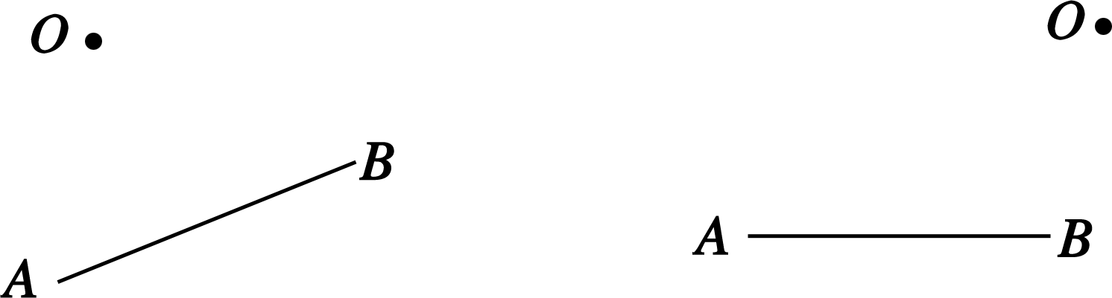
3．填写杠杆五要素定义。
支点(O)：________________________________________________________________________；
动力(F₁)：________________________________________________________________________；
阻力(F₂)：________________________________________________________________________；
动力臂(L₁)：________________________________________________________________________；
阻力臂(L₂)：________________________________________________________________________。
【合作探究】教师巡视督促指导
1．尝试在下图中画出各力的力臂：
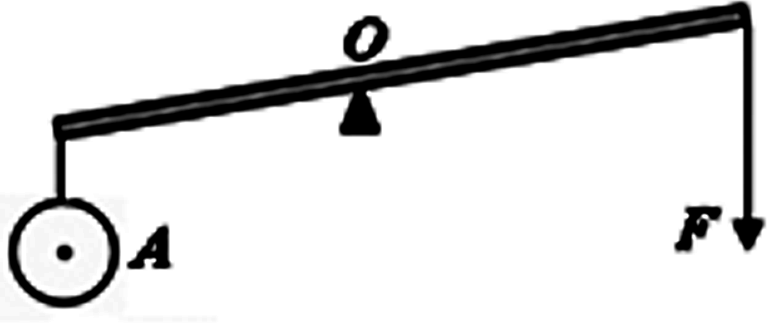
2．关于力臂下列说法中正确的是(D)
A．力臂一定在杠杆上
B．动力作用线到支点的距离叫动力臂
C．阻力作用点到支点的距离叫阻力臂
D．力臂过交点与力的作用线垂直
【展示交流】教师掌握情况
【精讲点拨】
1．杠杆定义中的“硬棒”的“硬”是指杠杆不易发生形变。
2．画力臂口诀：找支点，画力线(力的作用线)，从点(支点)向线(力的作用线)引垂线，力臂就是此垂线段。
3．动力和阻力的方向判断：如果动力和阻力分居在支点两侧，则动力和阻力方向同向，如果动力和阻力在支点同一侧，则动力和阻力方向相反。如下图所示。
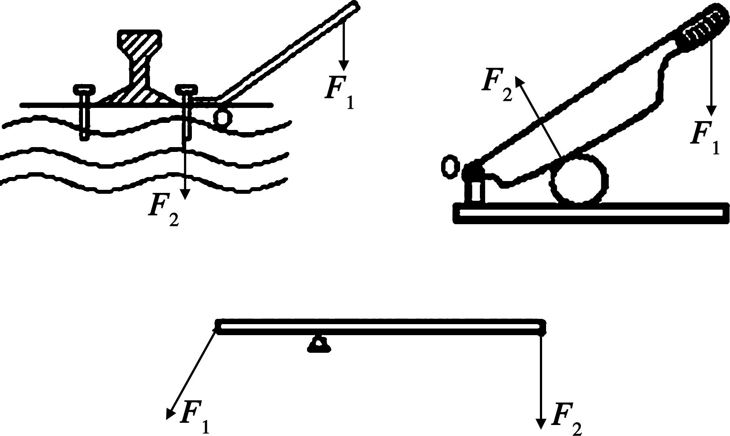
【即时练习】
1．P80第二题。
2．请找出甲图和乙图中的支点。
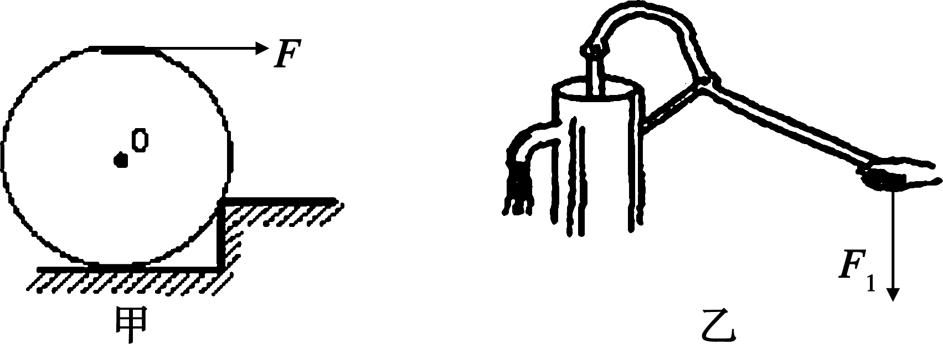
3．(1)在图中分别画出力F₁和F₂对支点O的力臂L₁和L₂
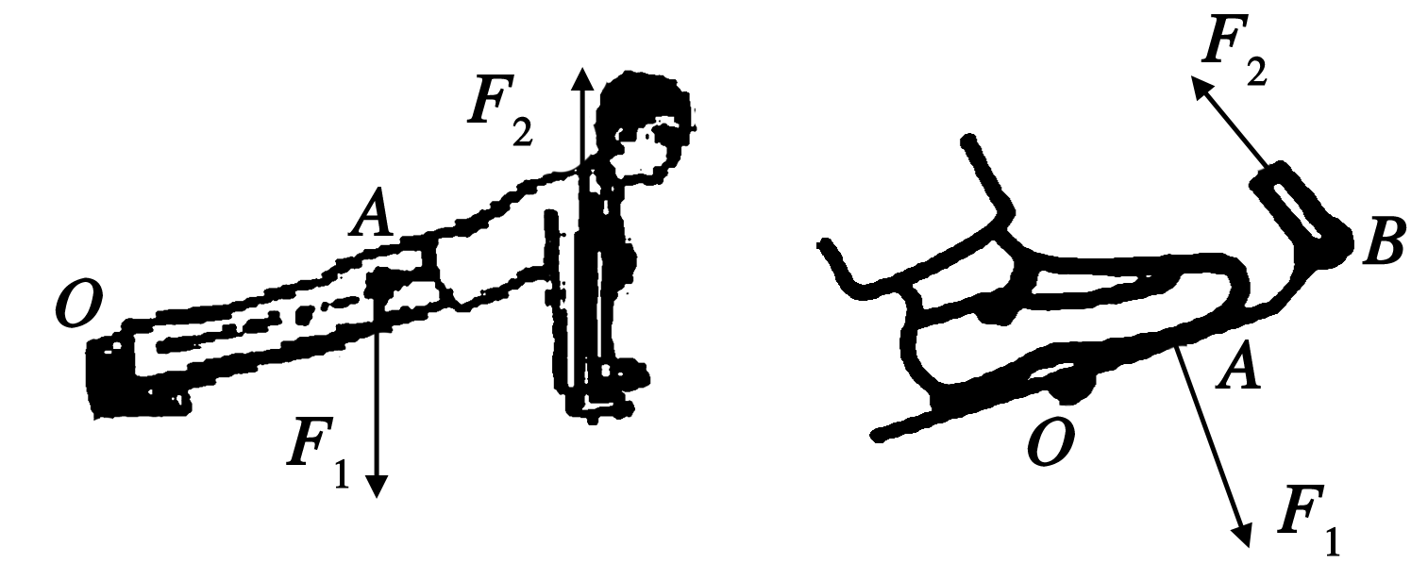
(2)如图所示，杠杆在力F₁、F₂作用下处于平衡状态，L₁为F₁的力臂。请在图中作出F₂的力臂L₂及力F₁。
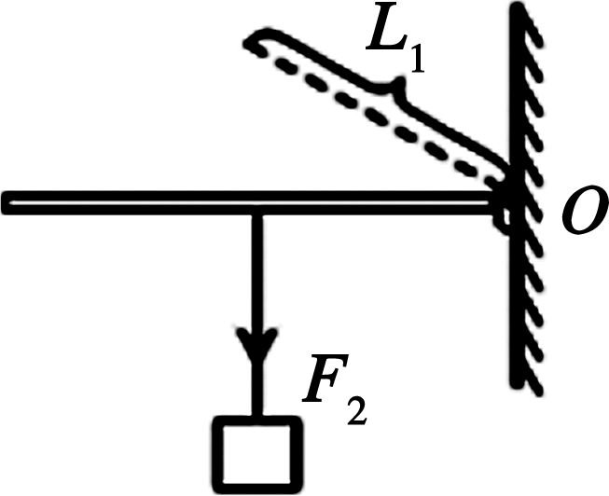
【当堂练习】见训练案基础部分

12．1.2 杠杆的平衡条件
【学习目标】
1．理解杠杆的平衡条件。
2．会应用杠杆的平衡条件解决简单计算。
3．会设计探究杠杆平衡的实验方案，知道杠杆平衡实验的每个环节，会根据实验数据分析总结结论。
重点难点：
1．设计探究杠杆平衡的实验方案。
2．用杠杆的平衡条件解决简单计算。
学习内容：杠杆的平衡条件。
学习指导：阅读课本P77至P79内容和插图，基本概念、定义用红笔做上记号，熟记杠杆的平衡条件。
【自学检测】
1．杠杆平衡是指杠杆处于静止状态或匀速转动状态。
2．杠杆的平衡条件是：动力×动力臂＝阻力×阻力臂或F₁L₁＝F₂L₂。
【合作探究】教师巡视督促指导
实验探究：杠杆的平衡条件：
实验器材：带刻度的杠杆、弹簧测力计和质量相同的钩码若干。
实验步骤：
1．将杠杆中点支在支架上，调节平衡螺母，使杠杆在水平方向平衡；让杠杆在水平方向平衡的好处是：可以直接从杠杆上读出力臂长。
2．把三个钩码挂在杠杆两侧(左边2个，右边一个)，移动钩码位置，使杠杆仍在水平位置平衡(如下左图)。把支点左侧的钩码对杠杆的作用力(大小等于两个钩码的重力)当作阻力，把支点右侧的钩码对杠杆的作用力当作动力，将动力F₁，动力臂L₁，阻力F₂，阻力臂L₂的数值填入下表。
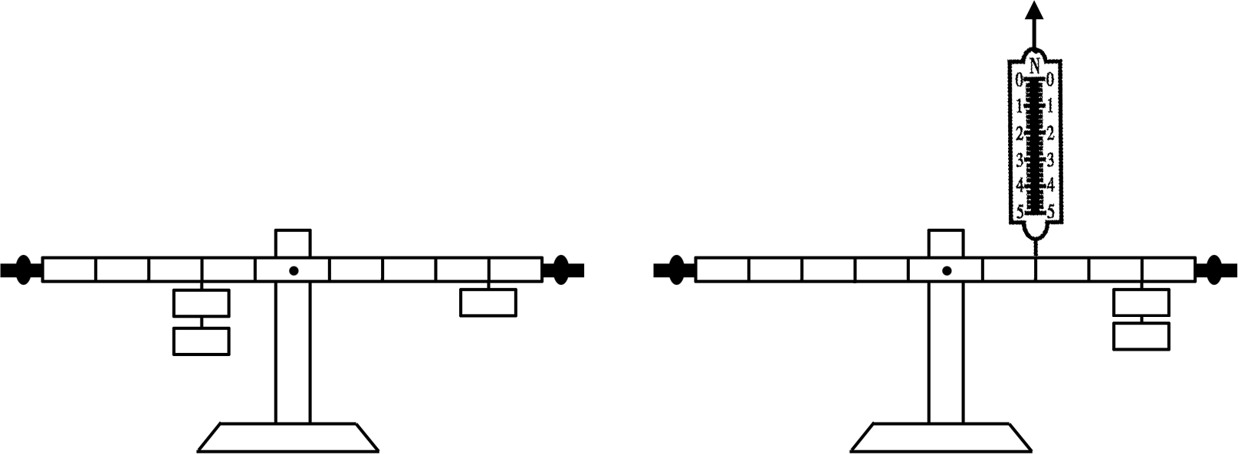
3．在左侧钩码下再增加2个钩码，位置不变，在右侧钩码下加挂砝码，位置不变，使杠杆重新在水平位置平衡，将实验数据填入下表。
4．在杠杆两侧挂上个数相同的钩码，移动钩码位置，使杠杆在水平位置平衡，将测得的力和力臂填入下表。
5．如上右图所示，把钩码挂在杠杆一侧，用弹簧秤在同侧竖直向上拉住杠杆，使杠杆在水平位置平衡，把钩码拉杠杆的力当作阻力，把弹簧秤拉力当作动力，将力和力臂的数据填入下表。

实验
次数 | 动力
(N) | 动力
臂(cm) | 动力×动力
臂(N·cm) | 阻力
(N) | 阻力
臂(cm) | 阻力×阻力
臂(N·cm)
1
2
3
4
6.算出四次实验中“动力×动力臂”和“阻力×阻力臂”的数值，比较计算结果，归纳可得：杠杆的平衡条件是：动力×动力臂＝阻力×阻力臂。这个平衡条件就是阿基米德发现的杠杆原理。
7．多次实验的目的：使结论更准确(防止结论带有偶然性)。
8．在实验中，用如图所示方法悬挂钩码，杠杆也能平衡，但采用这种方法不妥当，因为力和力臂数目太多。
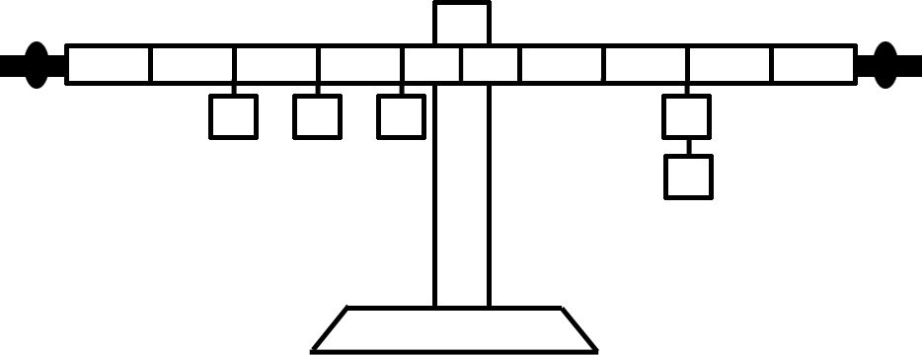
9．采用如图所示方法，也能使杠杆平衡，但是结论与6中不相符，因为杠杆自重的影响。
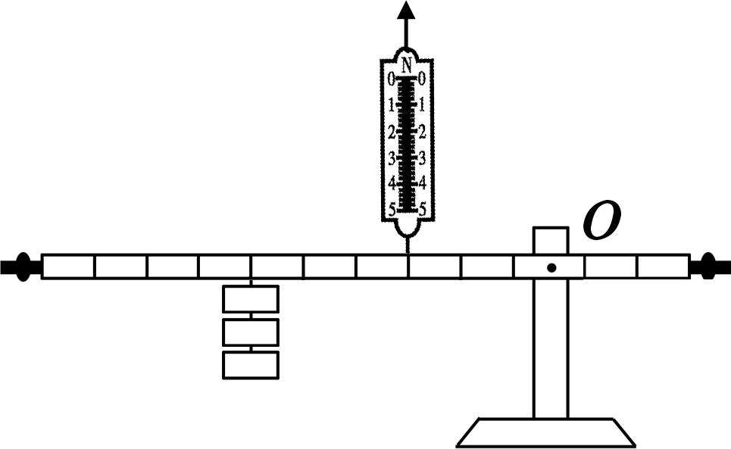
【展示交流】教师掌握情况
【精讲点拨】
在平衡杠杆左右两端分别挂有重物是40牛和50牛。此时杠杆平衡，若使两端物体都减少10牛。则(B)
A．左端下沉 B．右端下沉
C．仍然平衡 D．不能确定
方法一：极端法：两边同时减少40N，则右端还有10N，所以右端下沉。
方法二：设左端力臂为L_{左}，右端力臂为L_{右}，当杠杆平衡时，L_{左}×40N＝L_{右}×50N，得L_{左}＞L_{右}，当两端物体都减少10牛后，杠杆左端为L_{左}×(40N－10N)＝L_{左}×40N－L_{左}×10N，右端为L_{右}×(50N－10N)＝L_{右}×50N－L_{右}×10N，可得出：L_{左}×40N－L_{左}×10N＜L_{右}×50N－L_{右}×10N，右端下沉。
方法三：当杠杆平衡时，L_{左}×40N＝L_{右}×50N，得L_{左}∶L_{右}＝5∶4 ①，当两端物体都减少10牛后，杠杆左端为L_{左}×(40N－10N)＝L_{左}×30N，右端为L_{右}×(50N－10N)＝L_{右}×40N，联系①式可得出L_{左}×30N＜L_{右}×40N，右端下沉。
总结：1.在研究杠杆平衡条件时，应使杠杆水平平衡，便于测量力臂。
2．杠杆是否平衡，要看力矩(力和力臂的乘积)是否相等。
【即时练习】
1．如图所示，杠杆平衡，下列做法仍能使杠杆平衡的是(D)
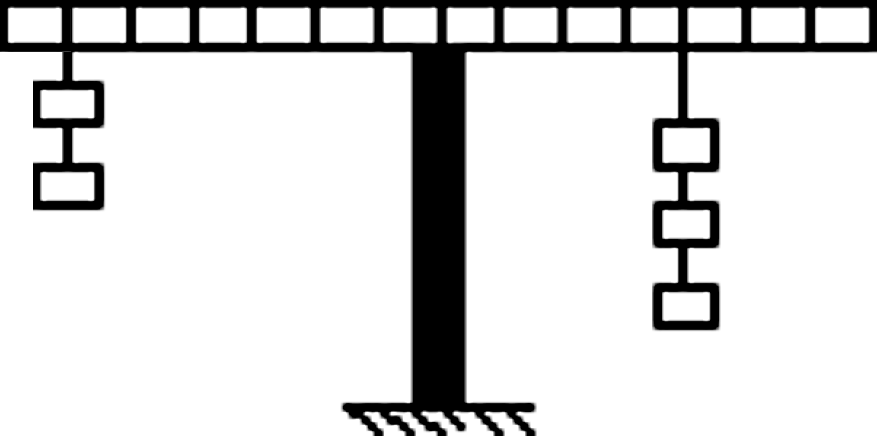
A．两边钩码各向外移动一格
B．左边增加一个钩码，右边向外移动一格
C．左右两边的钩码各减少一个
D．左右两边的钩码各增加为原来的两倍
2．课本P80第4题
3．如下图，一根长1.2m的杠杆，当杠杆平衡时，左右两端所挂物体重之比为G_{A}∶G_{B}＝5∶3，则力臂比为O_{A}∶O_{B}＝3∶5，即杠杆平衡时，力臂跟力成反比。
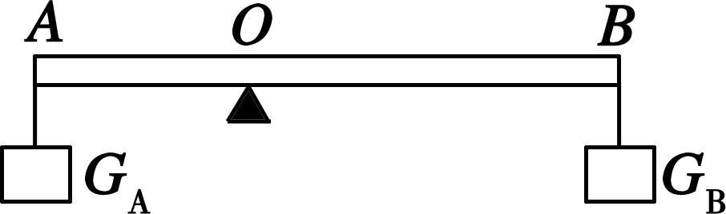
4．一位瓜农用1.2米的扁担挑一担西瓜，前面一筐瓜重350牛，后面一筐重250牛。请问他的肩膀应放在扁担的什么位置，扁担才能平衡？
解：设肩膀在距前筐L米处，扁担才能平衡，由杠杆的平衡条件得：350N×L＝250N×(1.2m－L)
解得：L＝0.5米，即肩膀在距前筐0.5米处．
【当堂练习】见训练案基础部分

12．1.3 杠杆的类型
【学习目标】
1．能区分各类杠杆。
2．会分析杠杆在生活中的应用。
重点难点：
杠杆最小动力的力臂画法。
学习内容一：杠杆的应用和分类。
学习指导：阅读课本P79、P80内容和插图。基本概念、定义用红笔做上记号，记住三类杠杆的特点。
【自学检测】
省力杠杆：动力臂大于阻力臂，动力小于阻力，省力，费距离。
费力杠杆：动力臂小于阻力臂，动力大于阻力，省距离，费力。
等臂杠杆：动力臂等于阻力臂，动力等于阻力，不省距离，也不省力。
【合作探究】教师巡视督促指导
1．生活中有很多杠杆，下列各属于哪种杠杆？
跷跷板、起子、铡刀、羊角锤、理发剪、镊子、筷子、人的前臂、钓鱼竿、天平、钢丝钳、缝纫机踏板、手推车。
省力杠杆：________________________________________________________________________
费力杠杆：________________________________________________________________________
等臂杠杆：________________________________________________________________________
2．生活中常用的指甲剪刀是杠杆吗？你能不能分析一下指甲剪刀有几个杠杆？各是哪类杠杆？
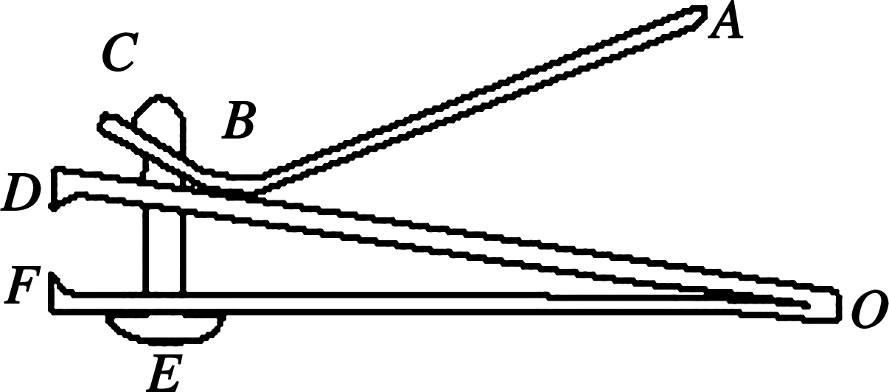
(指甲剪刀有三个杠杆：省力杠杆：ABC，费力杠杆：DBO﹑FEO)
【展示交流】教师掌握情况
【精讲点拨】
1．不存在既省力又省距离的杠杆。
2．判断杠杆种类的方法：
用力臂来判断，若动力臂大于阻力臂，是省力杠杆，相反是费力杠杆；
【即时练习】
1．跷跷板上一端坐一小孩，一端坐一大人，恰好平衡，下说法中正确的是(D)
A．大人小孩一样重
B．大人小孩的力臂一样大
C．大人的力臂大
D．小孩的力臂大
2．课本P80第1题
学习内容二：最小动力的力臂画法。
【自学检测】
1．杠杆的平衡条件是：动力×动力臂＝阻力×阻力臂。
2．如图所示，要使杠杆处于平衡状态，在A点分别作用的四个力中，最小的是(C)
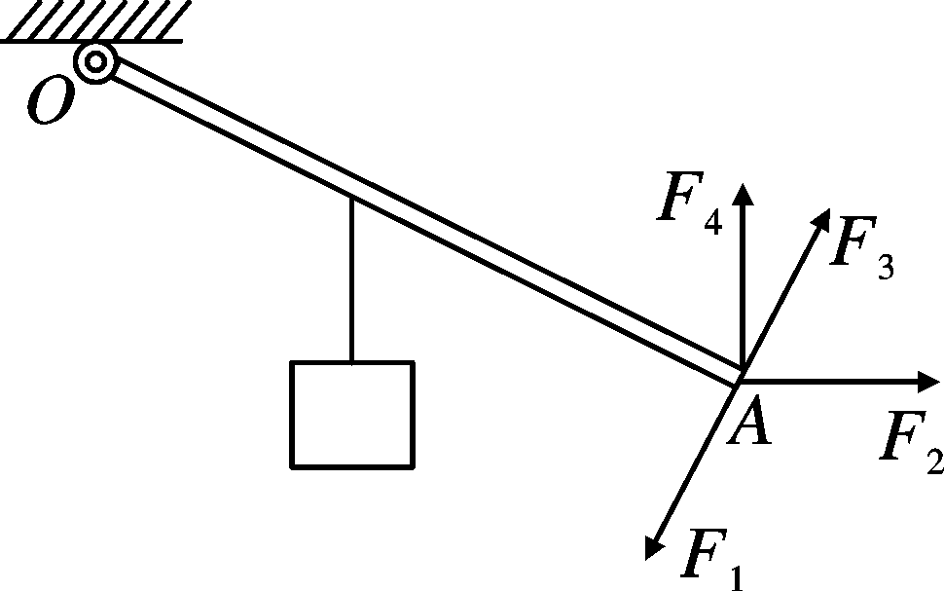
A．F₁ B．F₂ C．F₃ D．F₄
【合作探究】教师巡视指导
1．当一力的作用线通过支点时，此力的力臂的大小为零，此力对杠杆平衡有影响吗？
(当一力的作用线通过支点时，此力的力臂大小等于零，此力就不会影响杠杆平衡，如：某杠杆自身重力的作用线通过支点，那么杠杆的自重就不会影响杠杆平衡)
2．(1)画出下图中杠杆平衡时的最小的动力F₁。
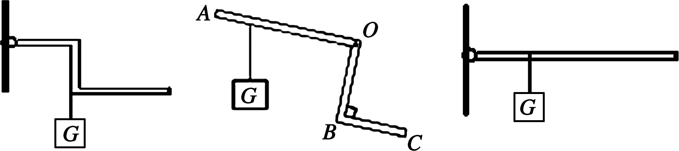
(2)你从中得到什么启示？
3．如图所示，用撬棒撬起大石头，向上、向下用力都可以撬起大石头，哪一种方法更省力？说明其中的道理(图中BC＝CD)。
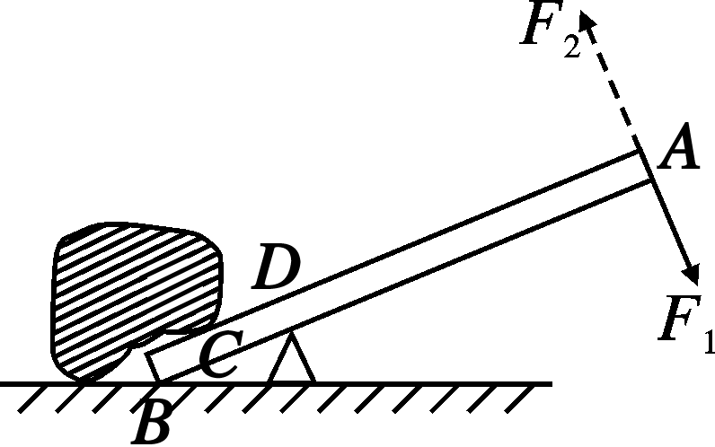
(分析：向上撬，支点在B点，阻力作用点在C点，向下撬，支点在D点，阻力作用点在C点，两种方法，阻力与阻力臂乘积不变，向上撬，动力臂更大，所以更省力)
4．如图，画出将书桌一端抬离地面的最小动力F，并标明支点O及动力臂L。
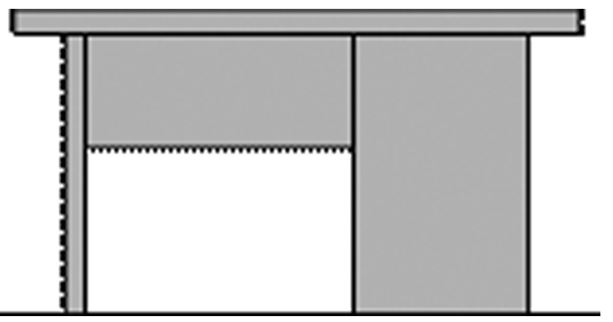

【展示交流】教师掌握情况
【精讲点拨】
解决杠杆平衡时动力最小问题：此类问题中“阻力×阻力臂”为一定值，要使动力最小，必须使动力臂最大，要使动力臂最大需要做到：①在杠杆上找一点，使这点到支点的距离最远，此点到支点的距离即为最长力臂②动力方向应该是过该点且和该连线垂直的方向。
【即时练习】
1.
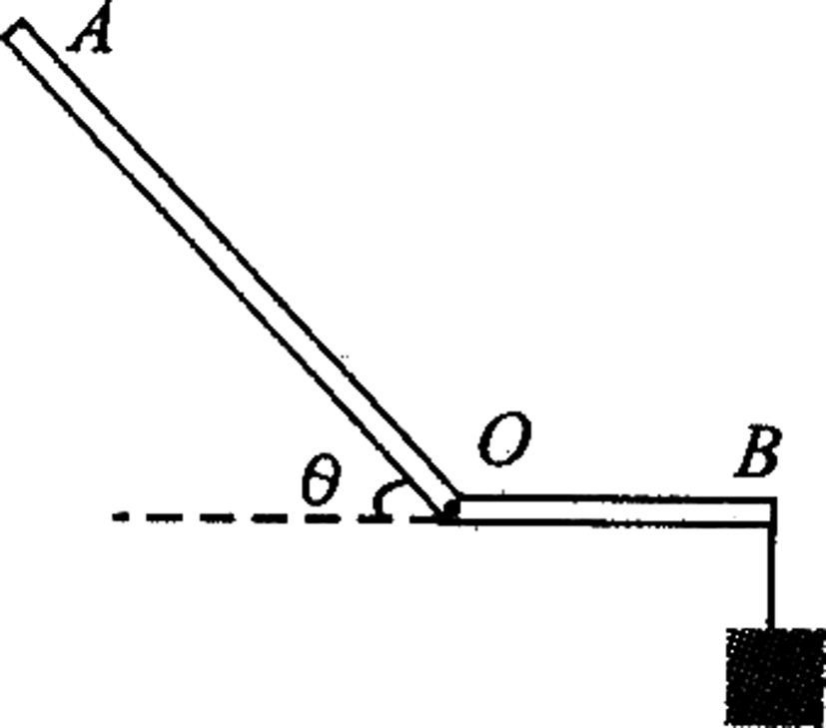
如图所示，AOB为一机械设备的简化示意图，我们可以把它看成________(自重不计)，已知AO＝2OB。固定O点，此时B端挂一重为40N的物体，要使OB处于水平位置不发生转动，需在A端施加最小力F＝20N的力，在图上画出此力F的方向。
2．刘佳的妈妈从超市买回一袋胡萝卜，刘佳捡了一个最大的用细线系好挂在弹簧测力计上，如图所示，胡萝卜重2.4N，如果沿细线将胡萝卜切成两段，则G_{A}＞G_{B}(填“＞”“＜”或“＝”。)
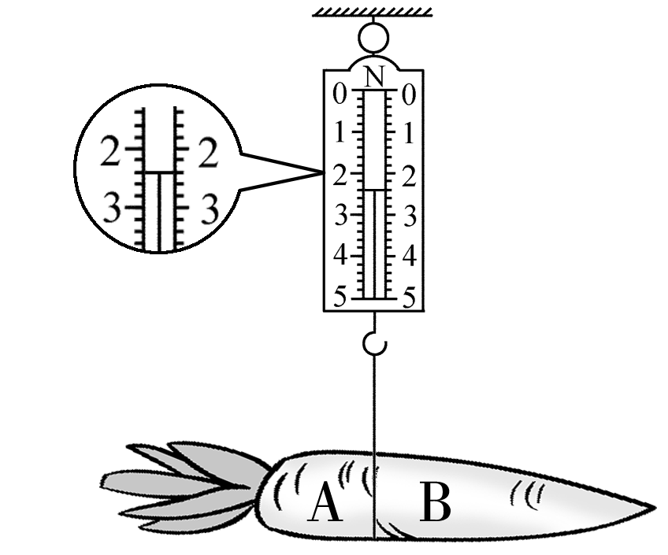
3．画出下图以C点为支点，使木箱D点离开地面的最小动力F和对应的力臂L。
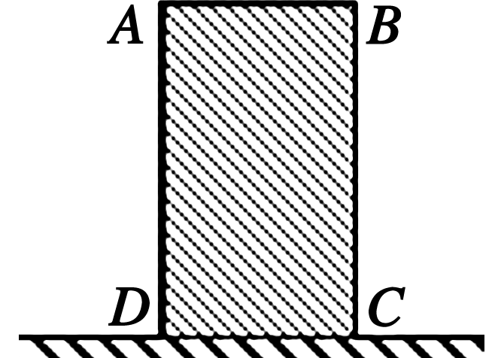
【当堂练习】见训练案基础部分

